1. 进入【北京公路学会】网站

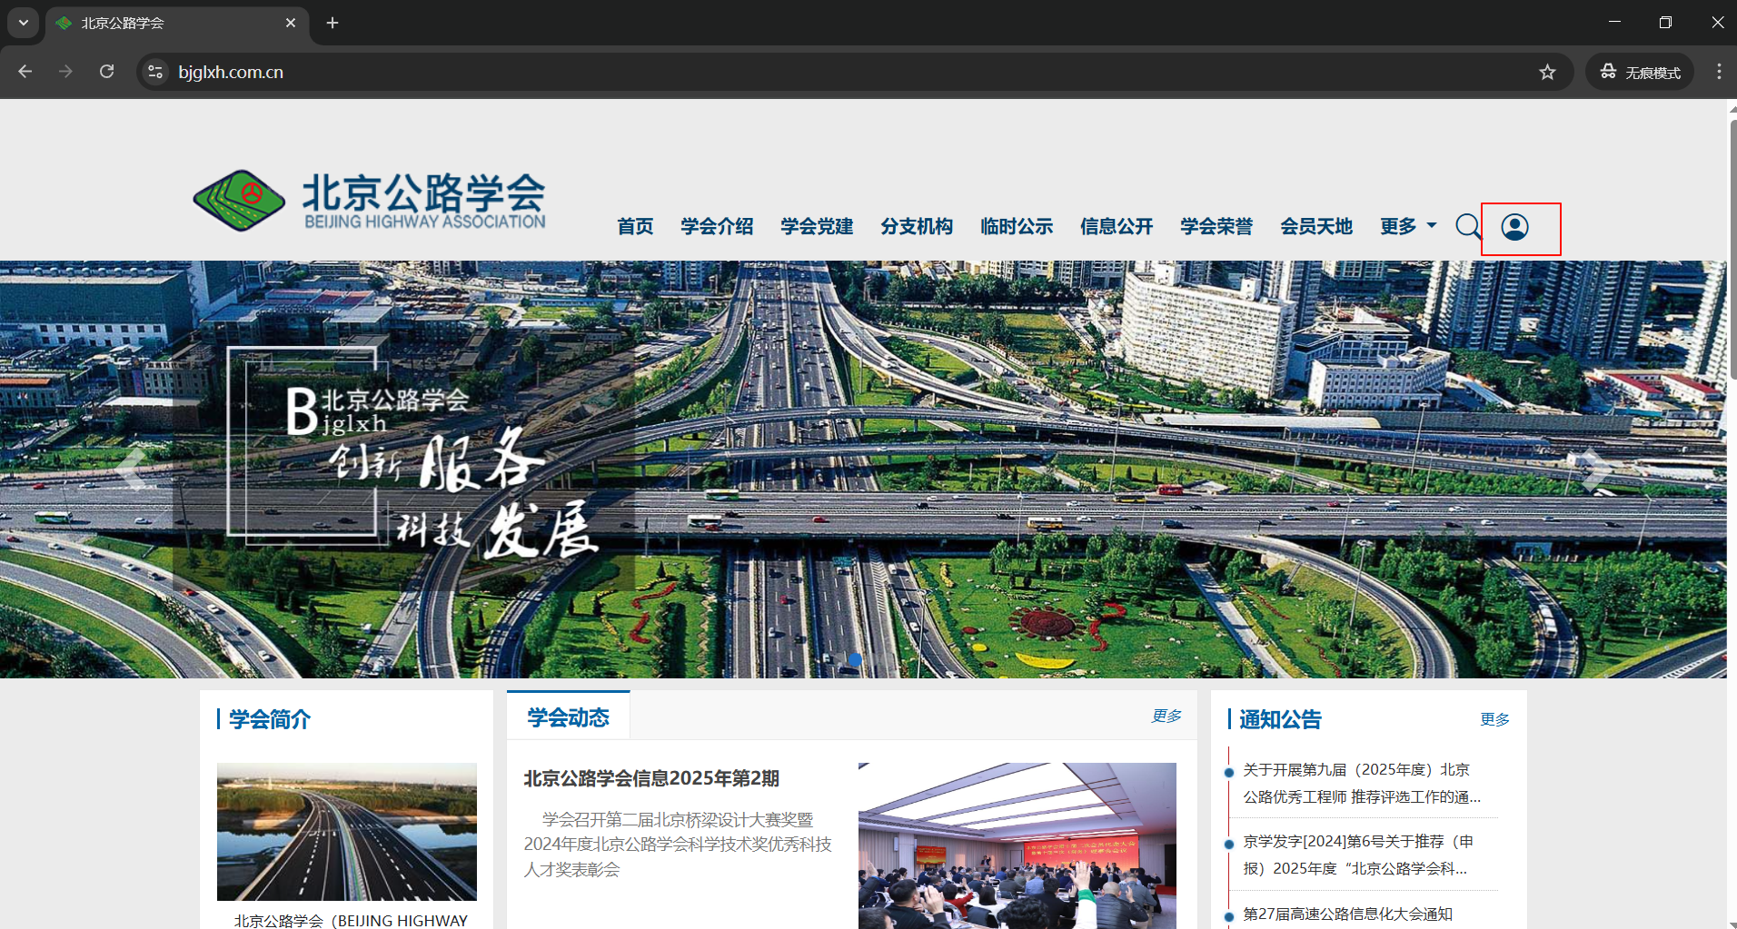

1. 微信扫码注册账号

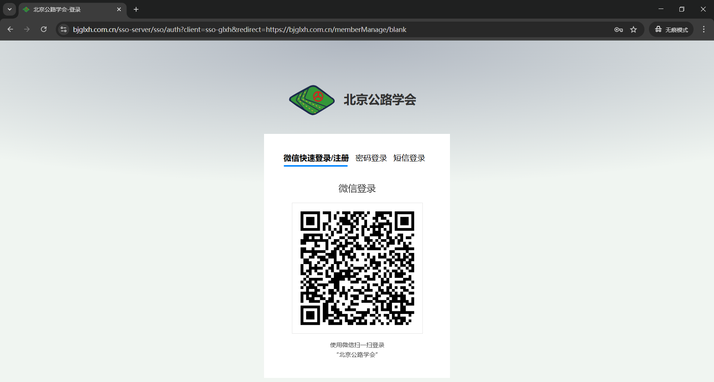

1. 绑定手机号

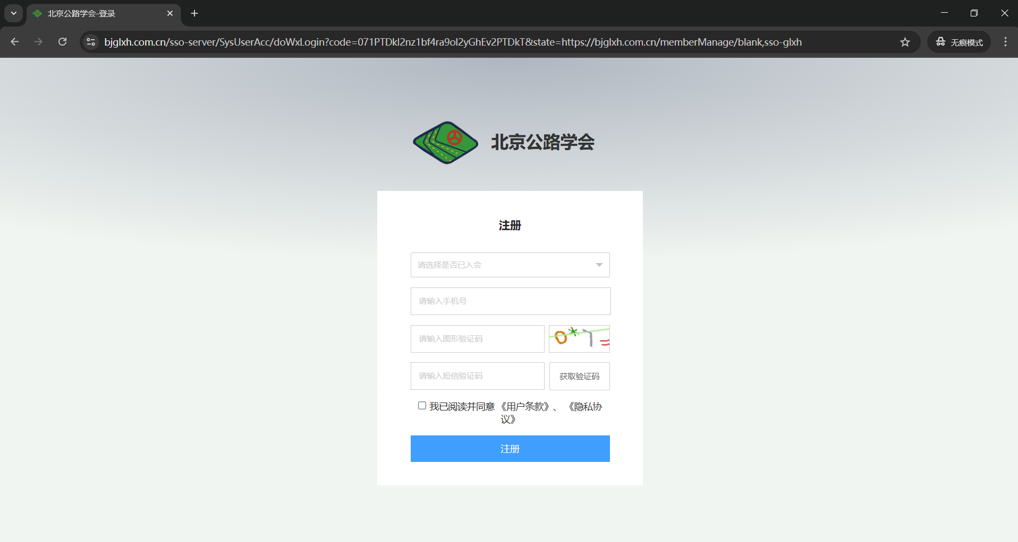

1. 进入系统选择【科技成果评价申报】，下载模板

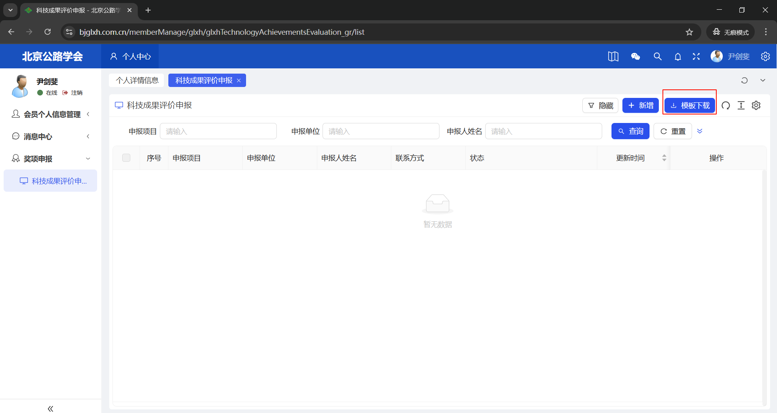

1. 点击【新增】，根据提示填写资料，上传附件

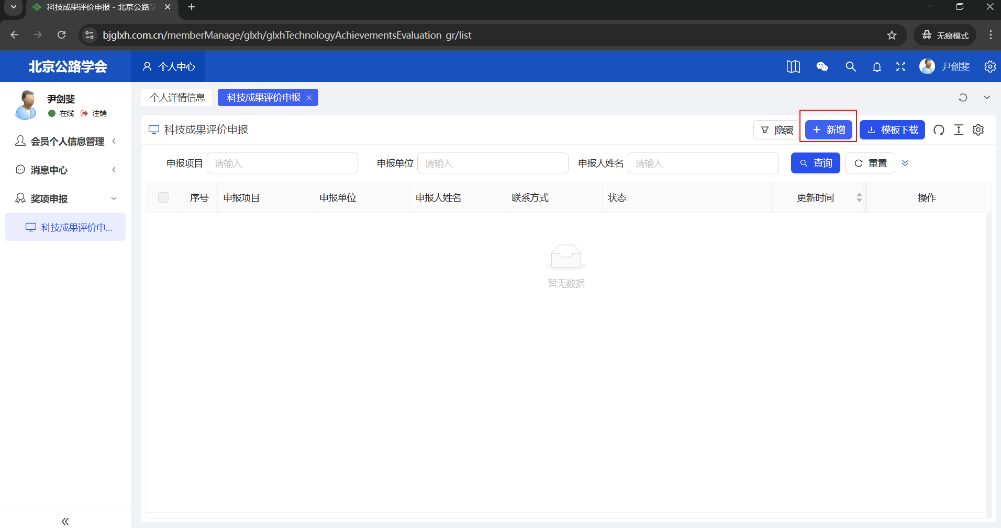

1. 点击【提交】，即可提交申请，等待秘书审核

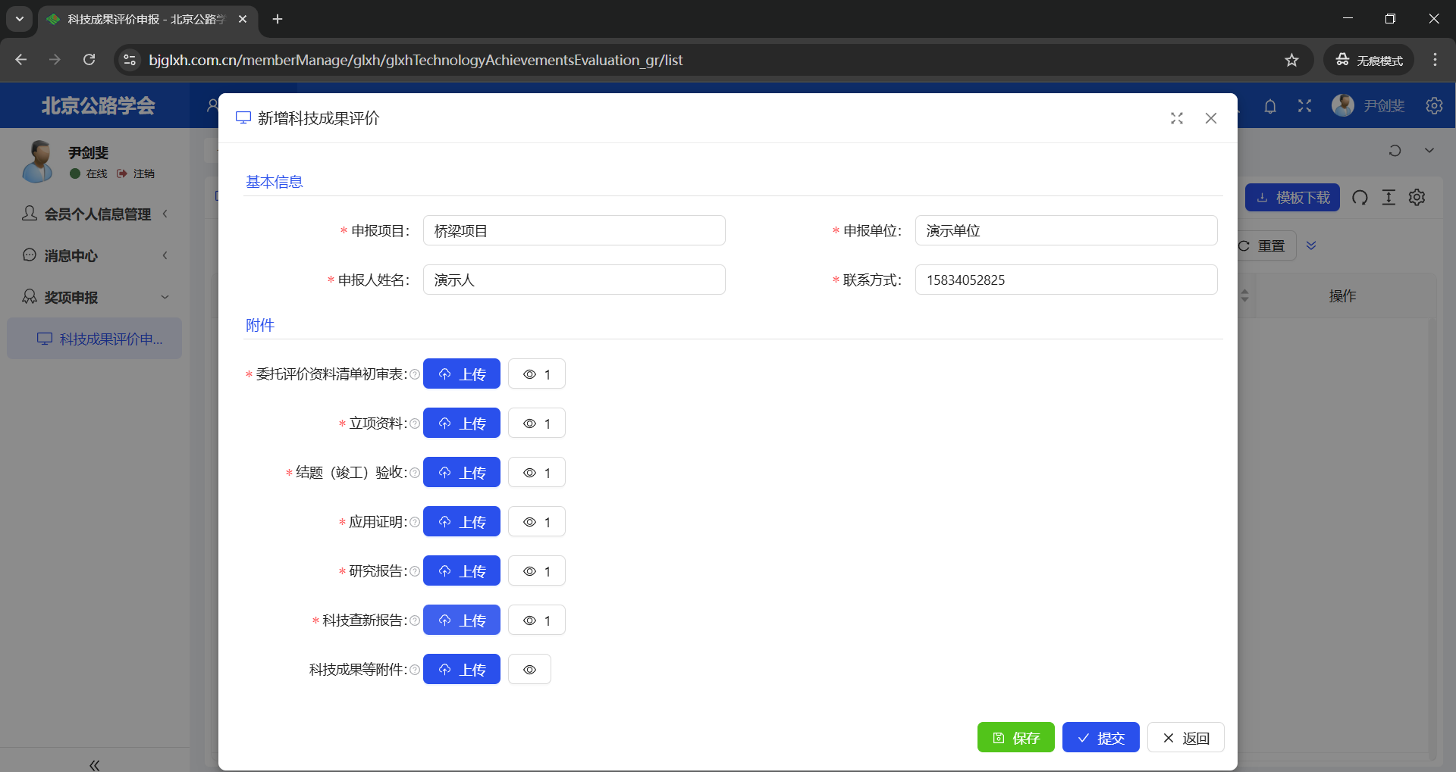

1. 点击申报项右侧的【查看流程】，即可查看本次申报流程进度与流程图

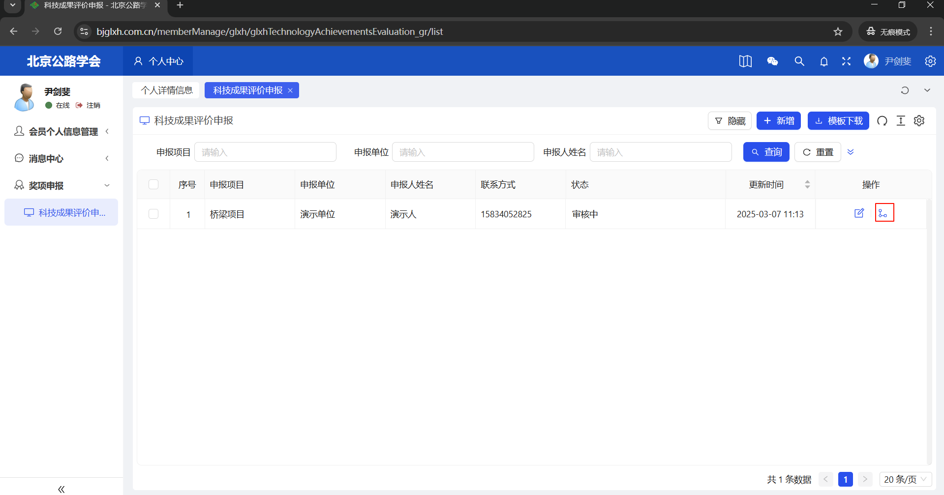

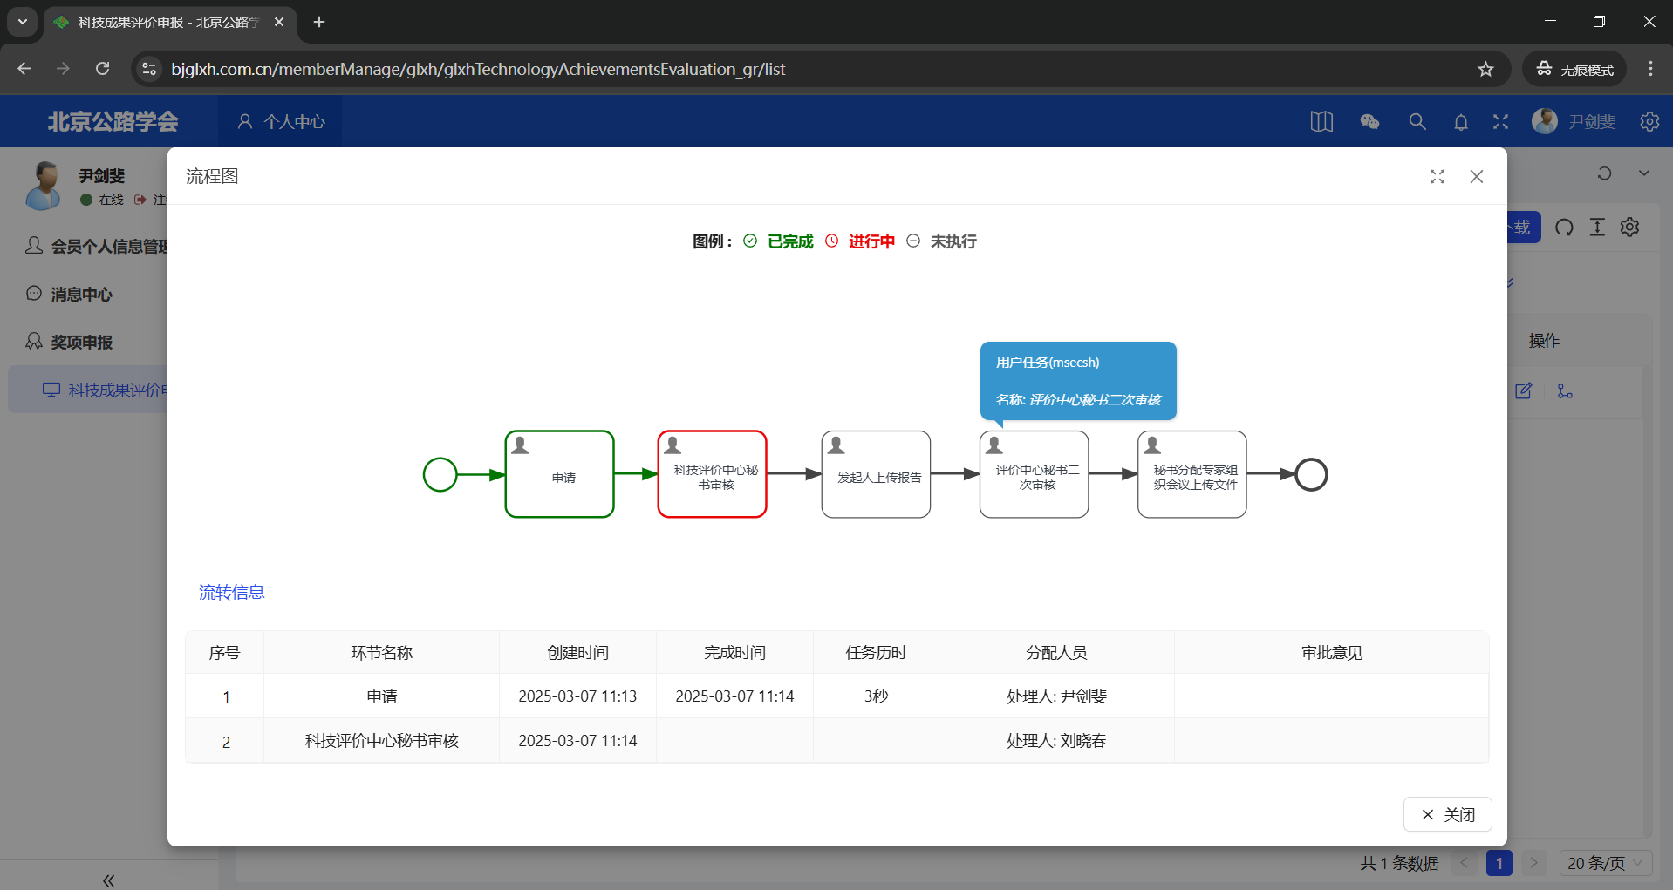

1. 若审核不通过进入流程图查看审批意见，重新修改后提交，直至初审通过，之后上传【专家推荐表】，【评价报告】，【委托函】，点击【提交】交由秘书进行审核，流程同上，若审核通过，则进入组织专家线下评审环节

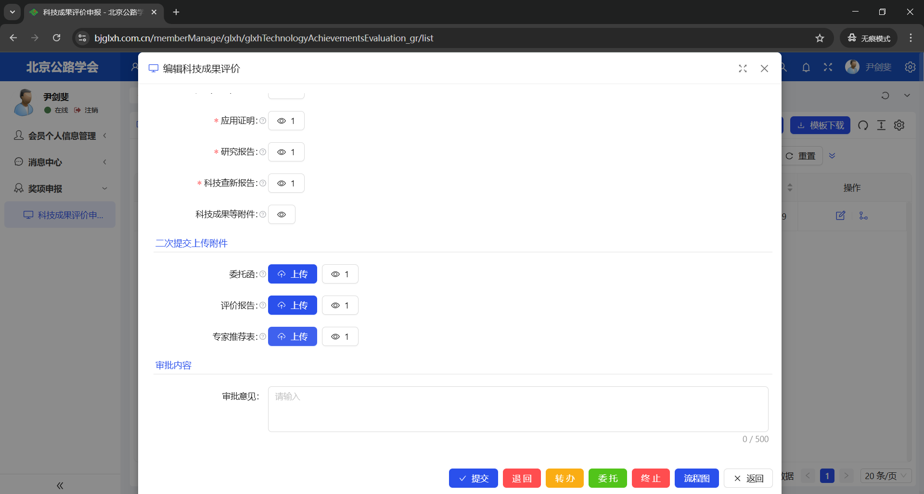

1. 线下评审结束后，秘书整理好pdf格式的审批报告，上传系统，即可生成带有学会水印的文件，申报单位可以进行下载与预览

